«С.Сейфуллин атындағы №7 мектеп-гимназия» КММ / 2021-2022ж.ж.

Қазақстан Республикасының 2015-2025 жылдарға арналған сыбайлас жемқорлыққа қарсы стратегиясын іске асыру және көлеңкелі экономикаға қарсы іс-қимылды іске асыру бойынша Қарағанды облысы білім басқармасының 2021-2023ж.ж.арналған іс-шаралар жоспарының ақпары

№ | Іс-шаралар атауы | Мерзімі, қатысқан адам саны | Атқарылған іс-шаралар
1 | Директор жанындағы №1 отырыста сыбайлас жемқорлыққа қарсы іс-қимыл іске асыру мәселесін қарау | Қыркүйек  Қатысқаны -143 | 2021-2022 оқу жылына жоспар бекітіліп,тиісті бұйрықтар шығарылды
2 | Адалдық сағаты  8 «б» сыныбының сынып жетекшісі Ш.Спатаева адалдық туралы бейнедәріс өкізді |  | 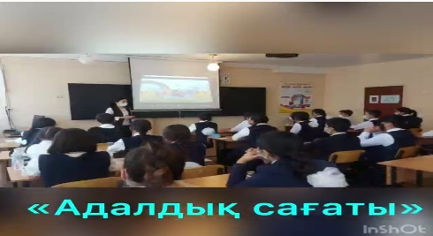  https://www.instagram.com/p/CVkbYz5sQiH/?utm_medium=copy_link
3 | 1-11 сыыныптар Адалдық сағаты | 1540 | https://m.facebook.com/story.php?story_fbid=1058660941612297&id=100024052027528
4 | «Жемқорлықсыз мемлекет-болашағы  жарқын мемлекет!» | Қазан  15 бала | 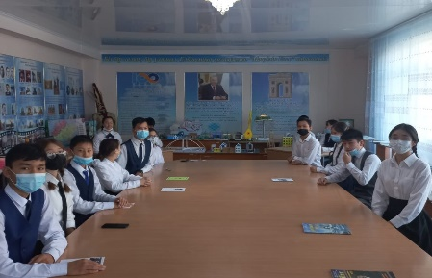
5 | Мектеп сайтында жемқорлыққа қарсы күрес жөнініде қосымша іс-шаралар бөлім парақшасы ашылды. | Қазан | 